Задание 2

Используя алгоритм Терри, определить замкнутый маршрут, проходящий ровно по два раза (по одному в каждом направлении) через каждое ребро графа.

Дано:

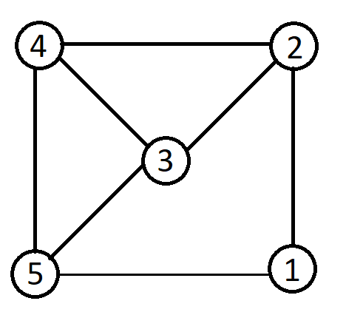

Решение:

